DuoPower 8x40 EasyHook Loop K (4) DuoPower 8x40 EasyHook Loop CCW K

fischerwerke

Eigenschaften

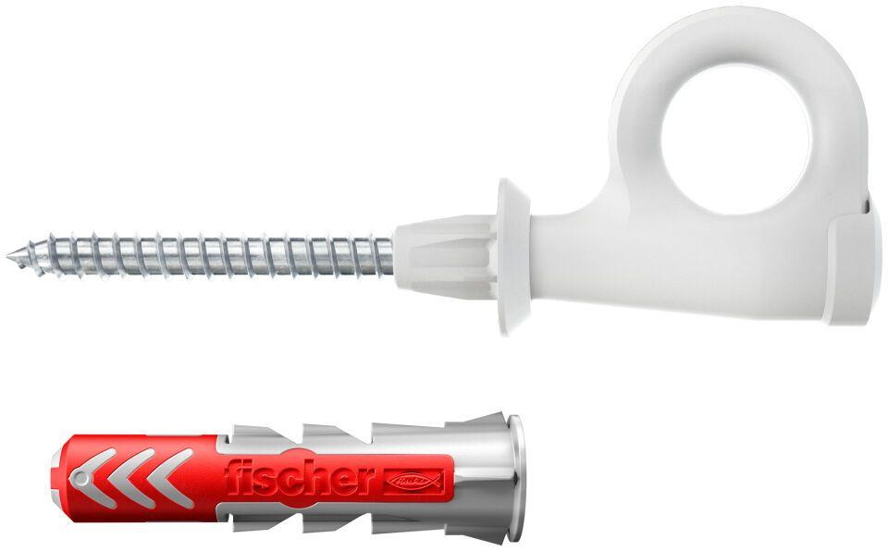

GTIN:

4048962405491

HAN:

557927

Werkstoff

Kunststoff

Länge (mm)

40,00

Durchmesser (mm)

8,00